LỜI NÓI ĐẦU
Cùng với quá trình đô thị hóa nhanh chóng, nhu cầu đi lại của người dân Hà Nội ngày càng tăng. Xe buýt là phương tiện vận tải công cộng chủ lực, nên việc bố trí hợp lý mạng lưới tuyến và trạm có ý nghĩa lớn đối với hiệu quả vận hành và mức độ tiếp cận của người dân. Công tác quản lý trạm, tuyến và lựa chọn vị trí trạm mới hiện vẫn cần nhiều thao tác thủ công, khó đánh giá đồng thời các yếu tố như phân bố dân cư, mạng lưới đường và phạm vi phục vụ của các trạm hiện có.
Xuất phát từ thực tế đó, đề tài "Hệ thống GIS hỗ trợ quản lý, phân tích, thiết lập trạm xe buýt" đặt mục tiêu phân tích và thiết kế một hệ thống thông tin địa lý phục vụ tra cứu, cập nhật thông tin trạm và tuyến, phân tích khu vực thiếu trạm, đề xuất vị trí trạm mới và thống kê báo cáo, với phạm vi áp dụng là địa bàn thành phố Hà Nội.
Nội dung báo cáo gồm ba chương:
Chương 1. Khảo sát hệ thống: xác định nhiệm vụ cơ bản, cơ cấu tổ chức, quy trình xử lý và quy tắc quản lý.
Chương 2. Phân tích hệ thống: phân tích chức năng nghiệp vụ và phân tích dữ liệu, đi từ ERD mở rộng đến ERD kinh điển, ERD hạn chế, mô hình quan hệ và đặc tả dữ liệu.
Chương 3. Thiết kế hệ thống: thiết kế kiểm soát (nhóm người dùng, phân quyền dữ liệu) và thiết kế cơ sở dữ liệu có bổ sung các bảng bảo mật.
Trong quá trình thực hiện, báo cáo khó tránh khỏi thiếu sót. Nhóm rất mong nhận được ý kiến đóng góp của thầy/cô để đề tài được hoàn thiện hơn.
Xin chân thành cảm ơn thầy Nguyễn Sách Thành!

MỤC LỤC
LỜI NÓI ĐẦU 1
PHẦN NỘI DUNG 3
Chương 1. Khảo sát hệ thống 3
1.1. Nhiệm vụ cơ bản 3
1.2. Cơ cấu tổ chức 3
1.3. Quy trình xử lý và quy tắc quản lý 3
Chương 2. Phân tích hệ thống 9
2.1. Phân tích chức năng nghiệp vụ 9
2.1.1. Mô hình hóa chức năng nghiệp vụ 9
2.1.2. Mô hình hóa tiến trình nghiệp vụ 9
2.2. Phân tích dữ liệu nghiệp vụ 10
2.2.1. Mô hình thực thể liên kết mở rộng (ERD MR) 10
2.2.2. Chuyển đổi từ ERD mở rộng về ERD kinh điển 11
2.2.3. Chuyển đổi từ ERD kinh điển về ERD hạn chế 11
2.2.4. Chuyển đổi từ ERD hạn chế về mô hình quan hệ (RM) 12
2.2.5. Đặc tả dữ liệu 13
Chương 3. Thiết kế hệ thống 19
3.1. Thiết kế kiểm soát 19
3.1.1. Xác định nhóm người dùng 19
3.1.2. Phân định quyền hạn về dữ liệu 20
3.2. Thiết kế cơ sở dữ liệu 20
3.2.1. Thêm bảng dữ liệu bảo mật 20
3.2.2. Thêm thuộc tính kiểm soát 21
3.2.3. Mô hình dữ liệu hệ thống 22
ĐÁNH GIÁ CÔNG VIỆC VÀ KẾT LUẬN 23

PHẦN NỘI DUNG

Chương 1. Khảo sát hệ thống

1.1. Nhiệm vụ cơ bản
1. Quản lý trạm xe
2. Quản lý tuyến xe
3. Đề xuất trạm xe mới

1.2. Cơ cấu tổ chức
STT | Bộ phận | Chức năng chính
1 | Bộ phận quản lý | - Xem thông tin trạm  - Tra cứu trạm theo thuộc tính  - Tra cứu trạm theo không gian  - Cập nhật thông tin thuộc tính trạm  - Xem thông tin tuyến  - Tra cứu tuyến theo thuộc tính  - Tra cứu tuyến theo không gian  - Cập nhật thông tin thuộc tính của tuyến  - Gán trạm vào tuyến xe buýt  - Chọn vùng cần phân tích  - Xác định các khu vực thiếu trạm  - Xác định vị trí ứng viên trạm  - So sánh mức độ tối ưu của các ứng viên  - Đề xuất vị trí trạm xe tối nhất
2 | Bộ phận khách hàng | - Xem thông tin trạm  - Tra cứu trạm theo thuộc tính  - Tra cứu trạm theo không gian  - Xem thông tin tuyến  - Tra cứu tuyến theo thuộc tính  - Tra cứu tuyến theo không gian

1.3. Quy trình xử lý và quy tắc quản lý

1.3.1. Bảng tổng hợp quy trình
STT | Quy trình | Bộ phận tham gia | Các chức năng chính
1 | Quản lý trạm xe buýt | Bộ phận quản lý | 1. Xem thông tin trạm  2. Tra cứu trạm theo thuộc tính  3. Tra cứu trạm theo không gian  4. Cập nhật thông tin thuộc tính trạm
2 | Quản lý tuyến xe buýt | Bộ phận quản lý | 1. Xem thông tin tuyến  2. Tra cứu tuyến theo thuộc tính  3. Tra cứu tuyến theo không gian  4. Cập nhật thông tin thuộc tính của tuyến  5. Gán trạm vào tuyến xe buýt
3 | Đề xuất trạm xe mới | Bộ phận quản lý | 1. Chọn vùng cần phân tích  2. Xác định các khu vực thiếu trạm  3. Xác định vị trí ứng viên trạm  4. So sánh mức độ tối ưu của các ứng viên  5. Đề xuất vị trí trạm xe tối nhất
4 | Thống kê trạm xe buýt | Bộ phận quản lý | 1. Thống kê số lượng trạm theo khu vực  2. Thống kê trạm theo tuyến xe buýt  3. Thống kê phạm vi phục vụ của trạm  4. Xuất file báo cáo

1.3.2. Nội dung chi tiết từng quy trình
1. Quản lý trạm xe buýt
STT | Chức năng | Người dùng thực hiện | Hệ thống xử lý | Kết quả
1 | Xem thông tin trạm | Người dùng chọn một trạm xe buýt trên bản đồ hoặc từ danh sách trạm. | Hệ thống truy xuất thông tin của trạm được chọn từ CSDL. | Hiển thị thông tin chi tiết của trạm.
2 | Tra cứu trạm theo thuộc tính | Người dùng nhập hoặc lựa chọn các điều kiện tra cứu | Hệ thống tìm kiếm các trạm có thuộc tính phù hợp với điều kiện được cung cấp. | Hiển thị danh sách các trạm thỏa mãn điều kiện; các trạm tìm được được highlight trên bản đồ để người dùng xác định vị trí.
3 | Tra cứu trạm theo không gian | Người dùng xác định khu vực cần tra cứu bằng cách chọn trên bản đồ, vẽ vùng hoặc xác định phạm vi tìm kiếm. | Hệ thống thực hiện phép phân tích không gian để xác định các trạm được chọn. | Hiển thị các trạm nằm được xác định, đồng thời hiển thị danh sách thông tin tương ứng.
4 | Cập nhật thông tin thuộc tính trạm | Người dùng lựa chọn trạm cần cập nhật, thay đổi các thông tin thuộc tính và xác nhận cập nhật. | Hệ thống kiểm tra tính hợp lệ của dữ liệu, sau đó cập nhật thông tin vào CSDL nếu dữ liệu hợp lệ. | Thông tin trạm được cập nhật; hệ thống thông báo kết quả cập nhật và hiển thị thông tin mới của trạm.
2. Quản lý tuyến xe buýt
STT | Chức năng | Người dùng thực hiện | Hệ thống xử lý | Kết quả
1 | Xem thông tin tuyến | Người dùng chọn một tuyến xe buýt trên bản đồ hoặc từ danh sách tuyến. | Hệ thống xác định tuyến được chọn và truy xuất thông tin tuyến, các trạm thuộc tuyến và các đoạn đường tuyến đi qua. | Hiển thị thông tin chi tiết của tuyến, danh sách các trạm trên tuyến và đường đi của tuyến trên bản đồ.
2 | Tra cứu tuyến theo thuộc tính | Người dùng nhập hoặc lựa chọn các điều kiện | Hệ thống tìm kiếm và lọc các tuyến có thuộc tính phù hợp với điều kiện được cung cấp. | Hiển thị danh sách các tuyến thỏa mãn điều kiện và vị trí tương ứng trên bản đồ.
3 | Tra cứu tuyến theo không gian | Người dùng xác định phạm vi cần tra cứu trên bản đồ hoặc chọn một đối tượng không gian làm điều kiện tìm kiếm. | Hệ thống thực hiện truy vấn không gian để xác định các tuyến | Hiển thị các tuyến phù hợp trên bản đồ và danh sách thông tin tương ứng.
4 | Cập nhật thông tin thuộc tính của tuyến | Người dùng lựa chọn tuyến cần cập nhật, chỉnh sửa các thông tin thuộc tính và xác nhận. | Hệ thống kiểm tra tính hợp lệ của dữ liệu và cập nhật thông tin vào CSDL nếu hợp lệ. | Thông tin tuyến được cập nhật và hệ thống thông báo kết quả cập nhật.
5 | Gán trạm vào tuyến xe buýt | Người dùng lựa chọn tuyến cần gán trạm, tìm kiếm/chọn các trạm cần gán và xác định thứ tự của các trạm trên tuyến. | Hệ thống kiểm tra trạm được chọn, tạo quan hệ giữa trạm và tuyến, đồng thời lưu thứ tự phục vụ của trạm trên tuyến. | Tuyến được cập nhật danh sách các trạm phục vụ; các trạm được hiển thị theo đúng thứ tự trên tuyến và thể hiện trên bản đồ.
3. Đề xuất trạm xe mới
STT | Chức năng | Người dùng thực hiện | Hệ thống xử lý | Kết quả
1 | Chọn vùng cần phân tích | Người dùng chọn khu vực cần mở rộng mạng lưới xe buýt trên bản đồ hoặc lựa chọn theo đơn vị hành chính. | Hệ thống xác định phạm vi không gian và thu thập các dữ liệu liên quan trong phạm vi đó như trạm xe buýt, tuyến xe, dân cư và mạng lưới đường giao thông. | Hiển thị vùng phân tích và các dữ liệu liên quan trên bản đồ.
2 | Xác định các khu vực thiếu trạm | Người dùng xác nhận phân tích. | Hệ thống phân tích phân bố dân cư và phạm vi phục vụ của các trạm hiện có để xác định các khu vực có nhu cầu nhưng chưa được phục vụ hoặc phục vụ chưa đầy đủ. | Hiển thị các khu vực thiếu trạm trên bản đồ và thống kê thông tin của từng khu vực.
3 | Xác định vị trí ứng viên trạm |  | Hệ thống phân tích mạng lưới đường giao thông, vị trí dân cư và các trạm hiện có để xác định các vị trí phù hợp làm trạm ứng viên. | Danh sách và vị trí các ứng viên trạm được hiển thị trên bản đồ, kèm thông tin khu vực có thể phục vụ.
4 | So sánh mức độ tối ưu của các ứng viên |  | Hệ thống tính toán các tiêu chí đánh giá như số khu dân cư được phục vụ, số dân có khả năng tiếp cận. | Hiển thị bảng so sánh các ứng viên và các chỉ tiêu tương ứng, giúp người dùng đánh giá sự khác biệt giữa các phương án.
5 | Đề xuất vị trí trạm xe tối ưu | Người dùng lựa chọn phương án phù hợp để đề xuất và nhập thông tin thuộc tính cho trạm mới. | Hệ thống tạo phương án đề xuất, thêm mới trạm vào CSDL. | Hiển thị vị trí trạm được đề xuất trên bản đồ cùng thông tin thuộc tính.

4. Thống kê trạm xe buýt
STT | Chức năng | Người dùng thực hiện | Hệ thống xử lý | Kết quả
1 | Thống kê số lượng trạm theo khu vực | Người dùng chọn phạm vi thống kê và đơn vị khu vực cần thống kê. | Hệ thống tổng hợp số lượng trạm thuộc từng khu vực. | Hiển thị số lượng trạm theo từng khu vực dưới dạng bảng, biểu đồ và trên bản đồ.
2 | Thống kê trạm theo tuyến xe buýt | Người dùng chọn một hoặc nhiều tuyến cần thống kê. | Hệ thống xác định các trạm phục vụ từng tuyến và tổng hợp số lượng trạm. | Hiển thị số lượng và danh sách trạm của từng tuyến.
4 | Thống kê phạm vi phục vụ của trạm | Người dùng lựa chọn khoảng cách/phạm vi phục vụ cần thống kê. | Hệ thống tạo vùng phục vụ xung quanh các trạm và xác định phạm vi dân cư được tiếp cận. | Hiển thị phạm vi phục vụ trên bản đồ và các chỉ số thống kê tương ứng.
5 | Xuất file báo cáo | Người dùng xác nhận xuất file | Hệ thống truy xuất dữ liệu chi tiết tương ứng. | File báo cáo chi tiết được tải về máy

Chương 2. Phân tích hệ thống

2.1. Phân tích chức năng nghiệp vụ

2.1.1. Mô hình hóa chức năng nghiệp vụ
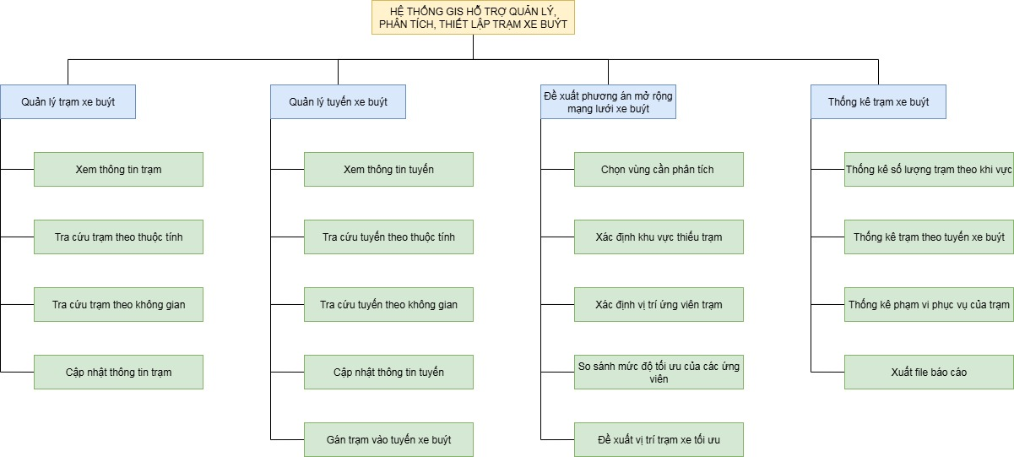

2.1.2. Mô hình hóa tiến trình nghiệp vụ

2.1.2.1. Ký hiệu sử dụng
Tên gọi | Ký hiệu
Tiến trình | 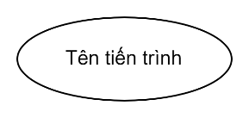
Luồng dữ liệu | 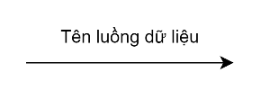
Tác nhân ngoài | 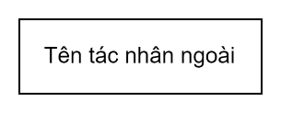

2.1.2.2. Sơ đồ luồng dữ liệu (DFD) mức khung cảnh
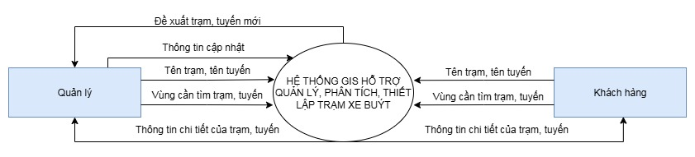

2.2. Phân tích dữ liệu nghiệp vụ

2.2.1. Mô hình thực thể liên kết mở rộng (ERD MR)

2.2.1.1. Ký hiệu sử dụng
STT | Ký hiệu | Thể hiện
1 | 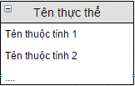 | Kiểu thực thể và kiểu thuộc tính
2 | 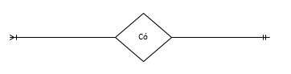 | Kiểu liên kết và bản số

2.2.1.2. Sơ đồ ERD mở rộng (ERD MR)
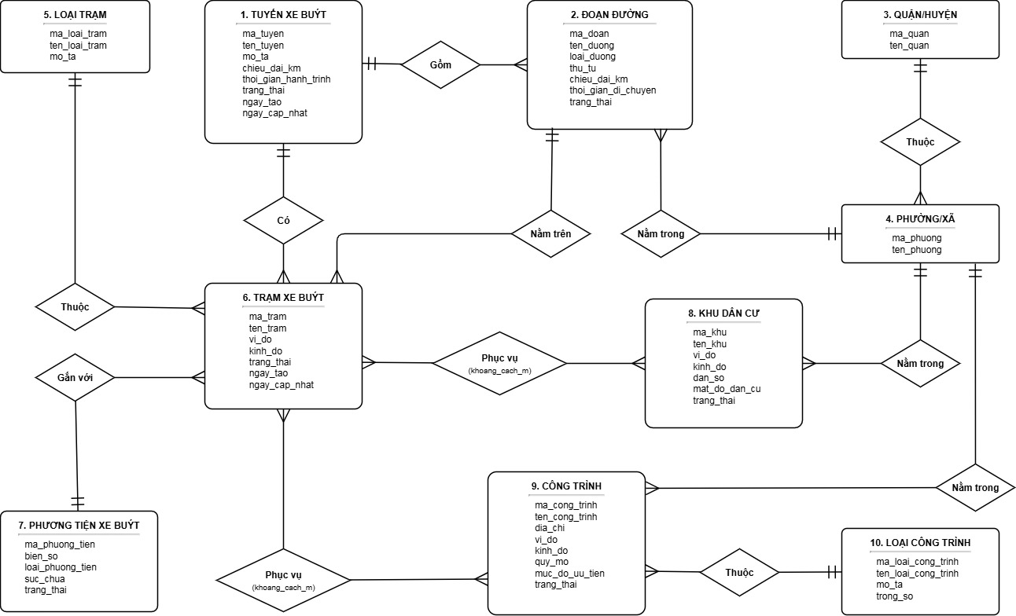

2.2.2. Chuyển đổi từ ERD mở rộng về ERD kinh điển

2.2.2.1. Ký hiệu sử dụng
STT | Ký hiệu | Thể hiện
1 |  | Kiểu thực thể và kiểu thuộc tính
2 | Mã phép ra vào | Khóa cho kiểu thực thể chính
3 |  | Kiểu liên kết và bản số

2.2.2.2. Sơ đồ ERD kinh điển
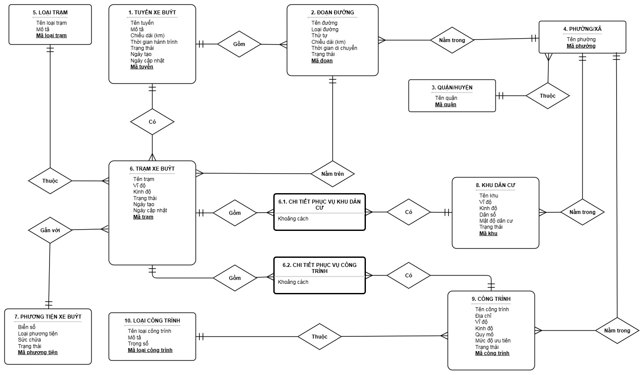

2.2.3. Chuyển đổi từ ERD kinh điển về ERD hạn chế

2.2.3.1. Ký hiệu sử dụng
STT | Ký hiệu | Thể hiện
1 |  | Kiểu thực thể và kiểu thuộc tính
2 | Mã giấy nghỉ phép | Khóa chính
3 | Mã học viên | Khóa ngoại
4 | Mã BBXLVP | Vừa là khóa chính vừa là khóa ngoại
5 |  | Kiểu liên kết và bản số

2.2.3.2. Sơ đồ ERD hạn chế
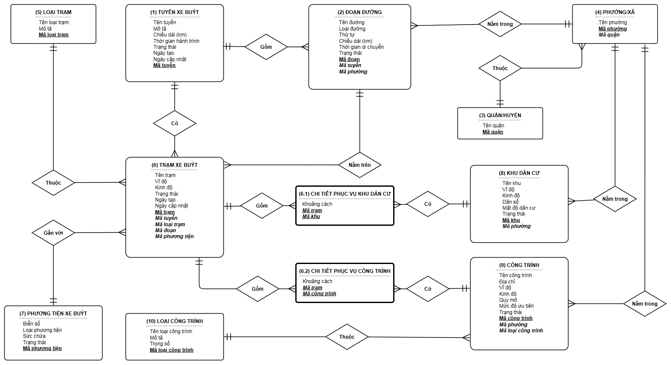

2.2.4. Chuyển đổi từ ERD hạn chế về mô hình quan hệ (RM)

2.2.4.1. Ký hiệu sử dụng
STT | Ký hiệu | Thể hiện
1 | 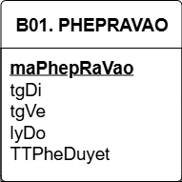 | Bảng quan hệ
2 | Mã giấy nghỉ phép | Khóa chính
3 | Mã học viên | Khóa ngoại
4 | Mã BBXLVP | Vừa là khóa chính vừa là khóa ngoại
3 |  | Quan hệ

2.2.4.2. Mô hình quan hệ RM
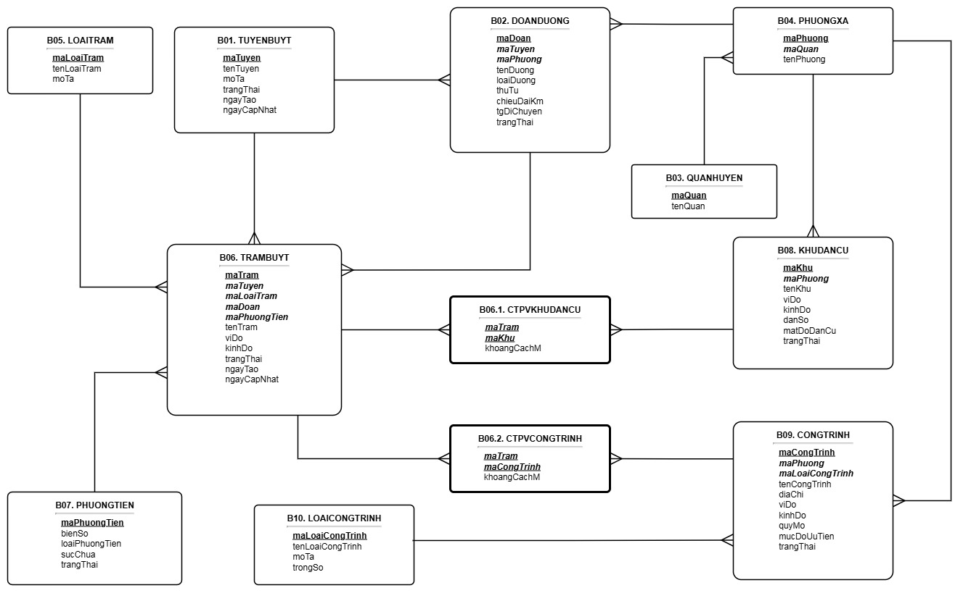

2.2.5. Đặc tả dữ liệu
1. B01.TUYENBUYT
STT | Khóa chính | Khóa ngoại | Tên trường | Kiểu dữ liệu | Diễn giải
1 | x |  | maTuyen | varchar(10) | Mã tuyến
2 |  |  | tenTuyen | varchar(100) | Tên tuyến
3 |  |  | moTa | varchar(500) | Mô tả
4 |  |  | trangThai | varchar(20) | Trạng thái
5 |  |  | ngayTao | timestamp | Ngày tạo
6 |  |  | ngayCapNhat | timestamp | Ngày cập nhật

2. B02.DOANDUONG
STT | Khóa chính | Khóa ngoại | Tên trường | Kiểu dữ liệu | Diễn giải
1 | x |  | maDoan | varchar(10) | Mã đoạn đường
2 |  | x | maTuyen | varchar(10) | Mã tuyến (tham chiếu B01)
3 |  | x | maPhuong | varchar(10) | Mã phường (tham chiếu B04)
4 |  |  | tenDuong | varchar(100) | Tên đường
5 |  |  | loaiDuong | varchar(50) | Loại đường
6 |  |  | thuTu | smallint | Thứ tự đoạn trong tuyến
7 |  |  | chieuDaiKm | numeric(10,3) | Chiều dài (km)
8 |  |  | tgDiChuyen | numeric(8,2) | Thời gian di chuyển (phút)
9 |  |  | trangThai | varchar(20) | Trạng thái
3. B03.QUANHUYEN
STT | Khóa chính | Khóa ngoại | Tên trường | Kiểu dữ liệu | Diễn giải
1 | x |  | maQuan | varchar(10) | Mã quận/huyện
2 |  |  | tenQuan | varchar(100) | Tên quận/huyện
4. B04.PHUONGXA
STT | Khóa chính | Khóa ngoại | Tên trường | Kiểu dữ liệu | Diễn giải
1 | x |  | maPhuong | varchar(10) | Mã phường/xã
2 |  | x | maQuan | varchar(10) | Mã quận/huyện (tham chiếu B03)
3 |  |  | tenPhuong | varchar(100) | Tên phường/xã

5. B05.LOAITRAM
STT | Khóa chính | Khóa ngoại | Tên trường | Kiểu dữ liệu | Diễn giải
1 | x |  | maLoaiTram | varchar(10) | Mã loại trạm
2 |  |  | tenLoaiTram | varchar(100) | Tên loại trạm
3 |  |  | moTa | varchar(500) | Mô tả
6. B06.TRAMBUYT
STT | Khóa chính | Khóa ngoại | Tên trường | Kiểu dữ liệu | Diễn giải
1 | x |  | maTram | varchar(10) | Mã trạm
2 |  | x | maTuyen | varchar(10) | Mã tuyến (tham chiếu B01)
3 |  | x | maLoaiTram | varchar(10) | Mã loại trạm (tham chiếu B05)
4 |  | x | maDoan | varchar(10) | Mã đoạn đường (tham chiếu B02)
5 |  | x | maPhuongTien | varchar(10) | Mã phương tiện (tham chiếu B07)
6 |  |  | tenTram | varchar(150) | Tên trạm
7 |  |  | viDo | numeric(10,7) | Vĩ độ
8 |  |  | kinhDo | numeric(10,7) | Kinh độ
9 |  |  | trangThai | varchar(20) | Trạng thái (hoạt động, đề xuất…)
10 |  |  | ngayTao | timestamp | Ngày tạo
11 |  |  | ngayCapNhat | timestamp | Ngày cập nhật

7. B07.PHUONGTIEN
STT | Khóa chính | Khóa ngoại | Tên trường | Kiểu dữ liệu | Diễn giải
1 | x |  | maPhuongTien | varchar(10) | Mã phương tiện
2 |  |  | bienSo | varchar(15) | Biển số
3 |  |  | loaiPhuongTien | varchar(50) | Loại phương tiện
4 |  |  | sucChua | smallint | Sức chứa (số chỗ)
5 |  |  | trangThai | varchar(20) | Trạng thái
8. B08.KHUDANCU
STT | Khóa chính | Khóa ngoại | Tên trường | Kiểu dữ liệu | Diễn giải
1 | x |  | maKhu | varchar(10) | Mã khu dân cư
2 |  | x | maPhuong | varchar(10) | Mã phường (tham chiếu B04)
3 |  |  | tenKhu | varchar(150) | Tên khu dân cư
4 |  |  | viDo | numeric(10,7) | Vĩ độ
5 |  |  | kinhDo | numeric(10,7) | Kinh độ
6 |  |  | danSo | integer | Dân số
7 |  |  | matDoDanCu | numeric(10,2) | Mật độ dân cư (người/km²)
8 |  |  | trangThai | varchar(20) | Trạng thái

9. B09.CONGTRINH
STT | Khóa chính | Khóa ngoại | Tên trường | Kiểu dữ liệu | Diễn giải
1 | x |  | maCongTrinh | varchar(10) | Mã công trình
2 |  | x | maPhuong | varchar(10) | Mã phường (tham chiếu B04)
3 |  | x | maLoaiCongTrinh | varchar(10) | Mã loại công trình (tham chiếu B10)
4 |  |  | tenCongTrinh | varchar(150) | Tên công trình
5 |  |  | diaChi | varchar(200) | Địa chỉ
6 |  |  | viDo | numeric(10,7) | Vĩ độ
7 |  |  | kinhDo | numeric(10,7) | Kinh độ
8 |  |  | quyMo | integer | Quy mô (số học sinh, số giường…)
9 |  |  | mucDoUuTien | smallint | Mức độ ưu tiên
10 |  |  | trangThai | varchar(20) | Trạng thái
10. B10.LOAICONGTRINH
STT | Khóa chính | Khóa ngoại | Tên trường | Kiểu dữ liệu | Diễn giải
1 | x |  | maLoaiCongTrinh | varchar(10) | Mã loại công trình
2 |  |  | tenLoaiCongTrinh | varchar(100) | Tên loại công trình
3 |  |  | moTa | varchar(500) | Mô tả
4 |  |  | trongSo | numeric(4,2) | Trọng số ưu tiên

11. B06.1.CTPVKHUDANCU
STT | Khóa chính | Khóa ngoại | Tên trường | Kiểu dữ liệu | Diễn giải
1 | x | x | maTram | varchar(10) | Mã trạm (tham chiếu B06)
2 | x | x | maKhu | varchar(10) | Mã khu dân cư (tham chiếu B08)
3 |  |  | khoangCachM | numeric(10,2) | Khoảng cách từ trạm đến khu (m)
12. B06.2.CTPVCONGTRINH
STT | Khóa chính | Khóa ngoại | Tên trường | Kiểu dữ liệu | Diễn giải
1 | x | x | maTram | varchar(10) | Mã trạm (tham chiếu B06)
2 | x | x | maCongTrinh | varchar(10) | Mã công trình (tham chiếu B09)
3 |  |  | khoangCachM | numeric(10,2) | Khoảng cách từ trạm đến công trình (m)

Chương 3. Thiết kế hệ thống

3.1. Thiết kế kiểm soát

3.1.1. Xác định nhóm người dùng
STT | Nhóm người dùng | Bộ phận tương ứng | Chức năng liên quan
1 | Người quản lý | Bộ phận quản lý | 01. Xem thông tin trạm  02. Tra cứu trạm theo thuộc tính  03. Tra cứu trạm theo không gian  04. Cập nhật thông tin thuộc tính trạm  05. Xem thông tin tuyến  06. Tra cứu tuyến theo thuộc tính  07. Tra cứu tuyến theo không gian  08. Cập nhật thông tin thuộc tính của tuyến  09. Gán trạm vào tuyến xe buýt  10. Chọn vùng cần phân tích  11. Xác định các khu vực thiếu trạm  12. Xác định vị trí ứng viên trạm  13. So sánh mức độ tối ưu của các ứng viên  14. Đề xuất vị trí trạm xe tối ưu nhất  15. Thống kê số lượng trạm theo khu vực  16. Thống kê trạm theo tuyến xe buýt  17. Thống kê phạm vi phục vụ của trạm  18. Xuất file báo cáo
2 | Khách hàng | Bộ phận khách hàng | 01. Xem thông tin trạm  02. Tra cứu trạm theo thuộc tính  03. Tra cứu trạm theo không gian  04. Xem thông tin tuyến  05. Tra cứu tuyến theo thuộc tính  06. Tra cứu tuyến theo không gian
3 | Quản trị viên |  | 01. Thêm mới người dùng nghiệp vụ  02. Chỉnh sửa thông tin người dùng nghiệp vụ  03. Xóa người dùng nghiệp vụ  04. Phân quyền người dùng  05. Xem lịch sử truy cập của người dùng nghiệp vụ  06. Sao lưu dữ liệu hệ thống

3.1.2. Phân định quyền hạn về dữ liệu
STT | BẢNG | Người quản lý | Khách hàng | Quản trị viên
1 | B01. TUYENBUYT | E,R | R | R
2 | B02. DOANDUONG | R | R | R
3 | B03. QUANHUYEN | R | R | R
4 | B04. PHUONGXA | R | R | R
5 | B05. LOAITRAM | R | R | R
6 | B06. TRAMBUYT | C,E,R | R | R
7 | B07. PHUONGTIEN | R |  | R
8 | B08. KHUDANCU | R |  | R
9 | B09. CONGTRINH | R |  | R
10 | B10. LOAICONGTRINH | R |  | R
11 | B06.1. CTPVKHUDANCU | C,E,R,D |  | R
12 | B06.2. CTPVCONGTRINH | C,E,R,D |  | R

3.2. Thiết kế cơ sở dữ liệu

3.2.1. Thêm bảng dữ liệu bảo mật
STT | Bảng quan hệ | Chức năng bảng | Thuộc tính
1 | B11. N_NGDUNG | Quản lý nhóm người dùng. Phân loại người dùng thành các nhóm có cùng mức độ quyền hạn (Người quản lý, Khách hàng, Quản trị viên), giúp quản trị viên cấp quyền theo nhóm thay vì từng cá nhân. | idNhom  tenNhom  moTa
2 | B11.1. QUYEN_NND | Bảng trung gian gán quyền cho nhóm người dùng. Thể hiện quan hệ nhiều-nhiều giữa N_NGDUNG và QUYEN: một nhóm có thể có nhiều quyền, một quyền có thể được gán cho nhiều nhóm. | idNhom  idQuyen
3 | B12. QUYEN | Quản lý quyền truy cập theo từng chức năng cụ thể. Mỗi quyền tương ứng với một thao tác (Thêm/Sửa/Xóa/Xem) trên một chức năng hoặc module nhất định, giúp kiểm soát chặt chẽ những gì mỗi nhóm được phép thực hiện. | idQuyen  tenQuyen  maChucNang  loaiThaoTac  moTa
4 | B13. NGUOIDUNG | Quản lý tài khoản người dùng hệ thống. Lưu thông tin cá nhân và thông tin đăng nhập. Người dùng phải xác thực bằng tên đăng nhập và mật khẩu, sau đó hệ thống căn cứ vào nhóm để xác định quyền truy cập. | idNDung  tenNDung  chucVu  donVi  tenDNhap  matKhau  idNhom  trangThai
5 | B14. LS_DNHAP | Nhật ký đăng nhập hệ thống. Ghi lại toàn bộ các phiên đăng nhập (thành công và thất bại) của người dùng, giúp phát hiện truy cập trái phép, tấn công dò mật khẩu hoặc đăng nhập từ thiết bị lạ. | idLSDN  idNDung  tgDangNhap  tgDangXuat  diaChiIP  tenThietBi  ketQua
6 | B15. SAOLUU | Quản lý bản sao lưu dữ liệu. Lưu thông tin về các bản sao lưu được tạo tự động theo lịch hoặc thủ công theo yêu cầu, đảm bảo có thể phục hồi dữ liệu khi xảy ra sự cố. | idSaoLuu  idNDung  thoiGian  filePath  kichThuoc  loaiSaoLuu

3.2.2. Thêm thuộc tính kiểm soát
Thêm idNTao, tenNTao vào các bảng: B01. TUYENBUYT, B06. TRAMBUYT

3.2.3. Mô hình dữ liệu hệ thống

3.2.1. Giải thích ký hiệu
Ký hiệu | Ý nghĩa
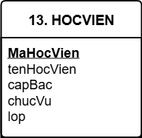 | Bảng quan hệ
 | Trường dữ liệu
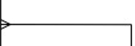 | Liên kết 1-N
maGiayRaVao | Khoá chính
maHocVien | Khoá ngoại
maBBXLVP | Vừa khoá chính, vừa khoá ngoại

3.2.3.2. Vẽ mô hình
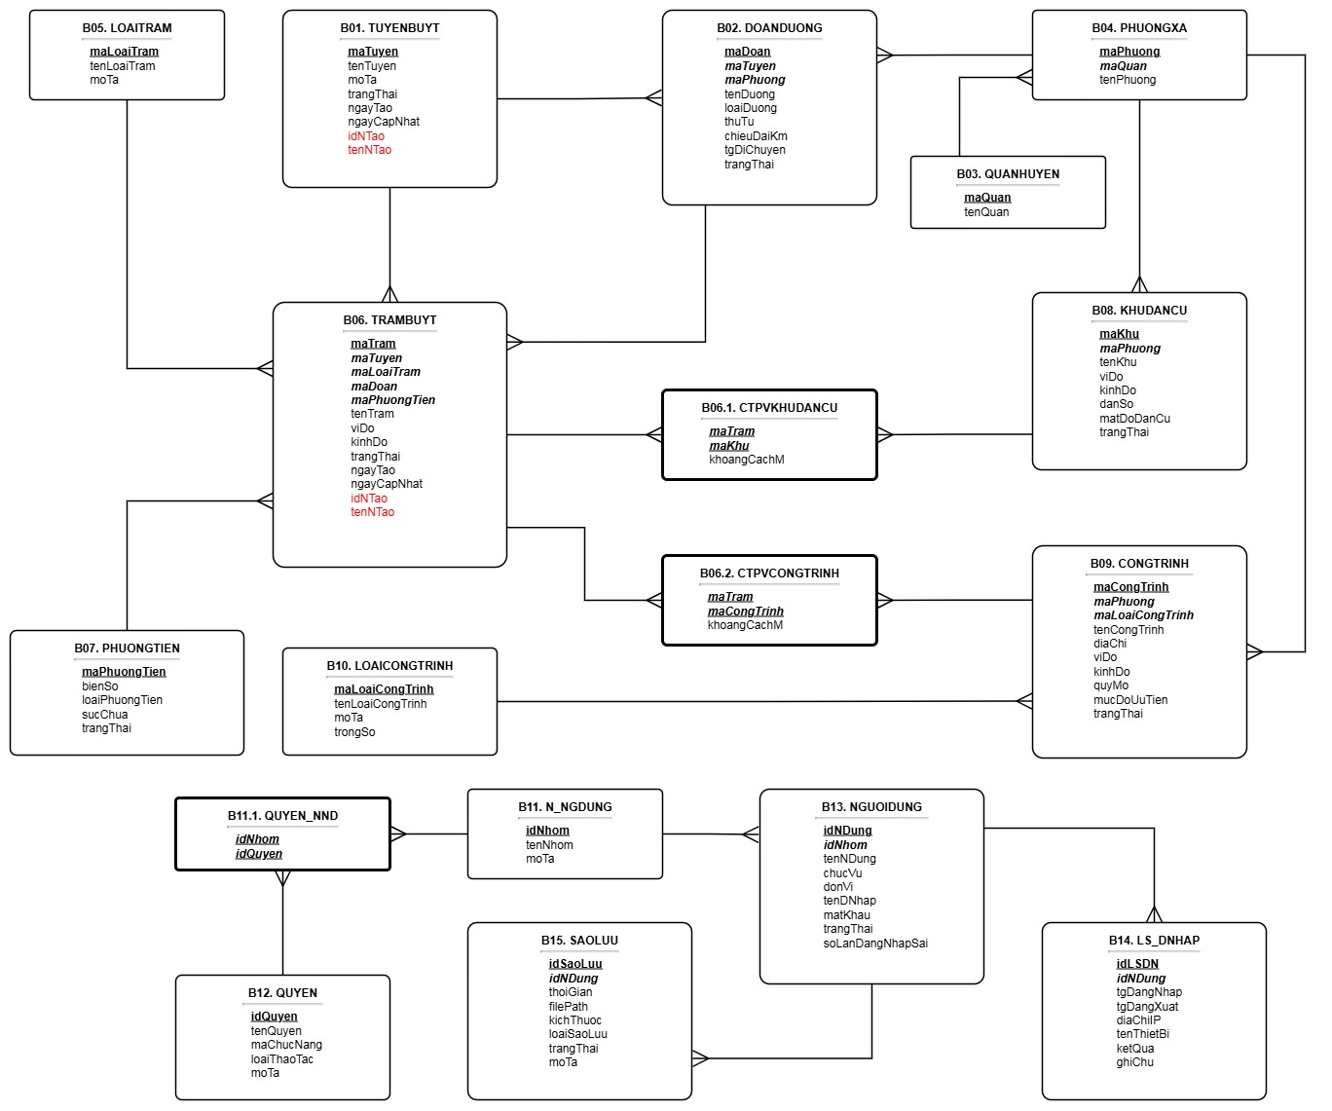

ĐÁNH GIÁ CÔNG VIỆC VÀ KẾT LUẬN
Kết quả đạt được:
Khảo sát: xác định 4 quy trình nghiệp vụ (quản lý trạm, quản lý tuyến, đề xuất trạm mới, thống kê trạm) thuộc hai bộ phận là bộ phận quản lý và bộ phận khách hàng.
Phân tích dữ liệu: xây dựng đầy đủ các mô hình ERD mở rộng, ERD kinh điển, ERD hạn chế và mô hình quan hệ gồm 12 bảng nghiệp vụ, kèm đặc tả dữ liệu theo kiểu dữ liệu của PostgreSQL. Hai bảng chi tiết phục vụ lưu khoảng cách từ trạm đến khu dân cư và công trình là cơ sở dữ liệu cho bài toán tìm khu vực thiếu trạm và chọn vị trí ứng viên.
Thiết kế hệ thống:
+ Xác định 3 nhóm người dùng (Người quản lý, Khách hàng, Quản trị viên) và phân quyền dữ liệu C, E, R, D trên từng bảng.
+ Bổ sung 6 bảng bảo mật (B11, B11.1, B12, B13, B14, B15) và thuộc tính kiểm soát idNTao, tenNTao ở bảng B01 và B06.
Hạn chế:
Một số quan hệ còn đơn giản hơn thực tế, ví dụ mỗi trạm và mỗi đoạn đường chỉ thuộc một tuyến.
Một vài thuộc tính có thể suy ra từ bảng khác (maTuyen ở bảng trạm, tenNTao) nhưng được giữ lại để phục vụ tra cứu và truy vết.
Kiểu dữ liệu và độ dài trường mới ở mức ước lượng.
Đề tài dừng ở giai đoạn phân tích, thiết kế, chưa cài đặt và kiểm thử với dữ liệu thực.
Báo cáo đã hoàn thành việc khảo sát, phân tích và thiết kế cơ sở dữ liệu cho hệ thống GIS hỗ trợ quản lý, phân tích, thiết lập trạm xe buýt tại Hà Nội. Thiết kế đáp ứng các chức năng đã đặt ra: tra cứu trạm và tuyến theo thuộc tính và không gian, cập nhật thông tin, phân tích khu vực thiếu trạm, đề xuất vị trí trạm tối ưu, thống kê báo cáo và kiểm soát truy cập theo nhóm người dùng.
Hướng phát triển:
- Cài đặt cơ sở dữ liệu trên PostgreSQL kết hợp PostGIS để lưu và truy vấn dữ liệu không gian.
- Nạp dữ liệu thực tế của Hà Nội (mạng lưới đường, ranh giới hành chính, khu dân cư, công trình).
- Xây dựng giao diện bản đồ và các module phân tích chọn vị trí trạm.
- Mở rộng mô hình cho các quan hệ nhiều–nhiều giữa tuyến với trạm và đoạn đường, đồng thời bổ sung bảng sao lưu, phục hồi và nhật ký thao tác nếu cần.

